91E0* Aluviāli meži (aluviāli krastmalu un palieņu meži)
V.Lārmanis, 2016

Iepriekšējais nosaukums: Pārmitri platlapju meži (nosaukums mainīts, jo iepriekšējais nosaukums neprecīzi atspoguļoja biotopa būtību).

Latvijas biotopu klasifikators: F.1.5., F.1.6., F.2.3.4., F.2.4., F.2.5., F.2.6.6., F.4.3.
Sintaksonomija: Alno-Padion, Alnion incanae, Salicion albae.

Definīcija: parasto ošu Fraxinus excelsior un melnalkšņu Alnus glutinosa krastmalu meži upju ielejās (Alno-Padion); krastmalu baltalkšņu Alnus incanae meži (Alnion incanae); baltā vītola Salix alba un trauslā vītola Salix fragilis kokveida formu audžu joslas gar upēm (Salicion albae). Visi apakštipi atrodas uz smagām, aluviāliem nogulumiem bagātām, augsnēm, kas periodiski applūst, kad upēs un strautos ir augsts ūdens līmenis. Citā laikā, kad ūdens līmenis zems, augsnes labi drenētas un aerētas. Lakstaugu stāvā bieži sastopami augstie lakstaugi – parastā vīgrieze Filipendula ulmaria, meža zirdzene Angelica sylvestris, ķērsas Cardamine spp., grīšļi Carex spp., lēdzerkste Cirsium oleraceum – un tādi pavasara aspektu raksturojoši augi kā pavasara mazpurenīte Ficaria verna, baltais vizbulis Anemone nemorosa, dzeltenais vizbulis Anemone ranunculoides, blīvguma cīrulītis Corydalis solida.
Biotopam ir vairāki apakštipi:
– avotu un to upju ošu un alkšņu meži (Carici remotae-Fraxinetum),
– lēni tekošu upju ošu un alkšņu meži (Pruno-Fraxinetum,Ulmo-Fraxinetum),
– krastmalu baltalkšņu meži (Alnion incanae),
– vītolu audžu joslas (1. att.) gar upēm (Salicion albae).
Lielākoties šie meži ir saskarē ar mitrām pļavām un gravu mežiem (Tilio-Acerion).

Biotopa īpatnības Latvijā: atšķirībā no definīcijas ES biotopu interpretācijas rokasgrāmatā (Anon., 2007b) nav norādīta dažu biotopa apakšvariantu saistība ar kalnu un piekaļņu upēm, jo Latvijas apstākļos tam nav praktiskas nozīmes. Krastmalu baltalkšņu mežos dažkārt dominējošā suga kokaudzē ir ieva Padus avium. Gravu un nogāžu tuvumā var būt gadījumi, kad nelielus, šaurus biotopa fragmentus nogāžu pakājēs ir ekoloģiski pamatoti uzskatīt par gravu vai nogāžu kompleksa sastāvdaļu. Šādās situācijās pieļaujams, ka biotops atsevišķi netiek izdalīts, bet tiek klasificēts kā 9180* Nogāžu un gravu meži. Biotopam ne vienmēr jābūt tieši saistītam ar pastāvīgām ūdenstecēm, jo atbilstoša veģetācija veidojas arī mijiedarbībā ar virszemē tikko manāmiem avoksnājiem, augstu pazemes ūdeņu līmeni, sezonāli izžūstošām tērcēm u.tml. Kopumā tie ir dažādi pārmitri vai ar ūdenstecēm saistīti platlapju klases meži.  Izplatība: pilnīgāks priekšstats ir tikai par asociācijām Carici remotae-Fraxinetum un Pruno-Fraxinetum. Tās ir mazā kopplatībā, bet fragmentāri izplatītas visā valstī (2. att.) (Priedītis, 1993; Priedītis, 1999; Priedītis, 2002; Mangale, 2005; Bambe, 2003; Biotopu rokasgrāmata..., 2004). Galvenokārt pamatojoties uz informāciju par minētajām augu sabiedrībām, novērtēts, ka biotops kopumā aizņem |  | 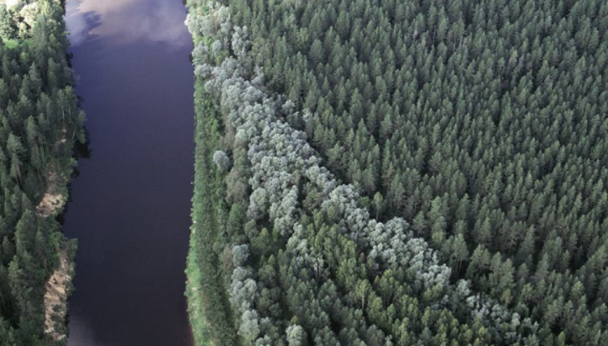1. att. Gaišā balto vītolu Salix alba lapotne iezīmē biotopam 91E0* atbilstošās vītolu joslas Gaujas krastos starp Strenčiem un Valmieru (Foto: V.Lārmanis)  2. att. 91E0* Aluviāli meži (aluviāli krastmalu un palieņu meži)  izplatība Latvijā (Conservation status of..., 2013)
ap 0,1% no valsts teritorijas (Conservation status of..., 2013). Diezgan neskaidrs priekšstats ir par krastmalu baltalkšņu un vītolu mežu kopplatību. Līdz šim nozīmīgākās krastmalu vītolu audžu platības reģistrētas Gaujas vidusteces krastos (Aizsargājamo ainavu..., 2007).

Aizsardzības vērtība: kopplatības ziņā viens no retākajiem ES nozīmes meža biotopiem Latvijā. Nozīmīga dzīvotne īpaši aizsargājamām sugām, kam būtiska populācijas daļa atrodama aluviālos mežos, piemēram, epifītiskajiem ķērpjiem kolēmām Collema spp. un leptogijām Leptogium spp.

Vides faktori: visbiežāk biotops atrodas upju un strautu ielejās vai palienēs un veidojas uz ūdensteču sanesu nogulumiem. Palieņu meži ne vienmēr saistīti ar pastāvīgām ūdenstecēm, bet tiem vismaz sezonāli ir raksturīgs augsts ūdens līmenis. Periodiski slapjās, glejotās augsnēs veidojas pārmitrie ošu un melnalkšņu meži. Tajos parasti nav kūdras slāņa; applūšana veido smilšu sanesas (Priedītis, 1999). Sausas vai mēreni mitras, biezākā virskārtā smilšainas augsnes vairāk raksturīgas biotopa variantiem ar baltalkšņu (Priedītis, 1999) un vītolu audzēm. Tās applūst retāk – parasti sezonālos palos. Ūdeņu tuvums vai pārmitrā augsne nosaka pastāvīgi paaugstinātu gaisa mitrumu mežaudzē.

Procesi ar funkcionālu nozīmi: noteicošā ir atvērumu dinamika. Veģetāciju bieži ietekmē sezonāla vai biežāka applūšana. Tā nosaka mikrobiotopu mozaīku mežaudzēs un laukumu veidā veicina vai kavē noteikta augāja attīstību –
galvenokārt veidojoties sanestu smilšu laukumiem, sanestām augu atlieku kārtām, izskalotiem padziļinājumiem, kas applūst biežāk nekā augstākās vietas un dažkārt ir applūduši visu gadu. Ūdeņu caurplūšanai ir ievērojama loma biotopa vielu apritē un augu izplatīšanā. Būtiska ietekme ir bebru darbībai, kas visvairāk skar vītolu audzes. Biotopam atbilstošas mežaudzes ar baltalkšņu vai ievu audzēm nereti izveidojas, aizaugot senām lauksaimniecības zemēm palienēs bieži applūstošās vietās, kur dabiskos apstākļos biotops, iespējams, veidotu veģetācijas attīstības gala stadiju. Lielākoties šādās vietās ir atbilstoša vide un sastopamas biotopu raksturojošās sugas, bet apstākļi nav nostabilizējušies, par ko visbiežāk liecina vienvecuma kokaudzes struktūra. Turpinoties sukcesijai, baltalkšņus un ievas var pakāpeniski aizstāt gobas un vīksnas, pie lielākām upēm ilgākā laikā veidojoties citam ES nozīmes biotopam 91F0 Jaukti ozolu, gobu, ošu meži gar lielām upēm atbilstošam kokaudzes sastāvam. Novērots, ka šādos gadījumos situāciju dažkārt „pagriež atpakaļ” bebru darbība, kas gobas, vīksnas un ozolus bojā ievērojami biežāk nekā baltalkšņus un ievas.

Veģetācijas raksturojums: biotops pieder Eiropas platlapju klases mežiem, tādēļ tā veģetācijai kopumā raksturīgas šīs mežu klases sugas un izteikts pavasara aspekts. Struktūru būtiski ietekmē palu sanesu un izskalojumu radītā apstākļu mozaīka. Raksturīgas kokaugu sugas, kas spēj pārciest periodisku applūšanu. Biotopa variantos pārmitrās augsnēs kokaudzē noteicošie ir oši un melnalkšņi, kas var mistroties ar dažādām citām koku sugām (3. att.). Savukārt sausākās augsnēs krastmalu mežos, kur visbiežāk dominē baltalkšņi, bieži ir būtisks ievu, dažādu kārklu sugu, vīksnu un gobu piemistrojums. Dažos gadījumos ievas vai kāda no kārklu sugām var būt dominējošās. Krastmalu mežos ievērojama loma ilgstoši noliekti augušiem kokiem, kas īpaši piemēroti epifītiem (4. att.). Viena biotopa teritorijā bieži mijas laukumi ar atšķirīgām dominējošām koku sugām – piemēram, reljefa pacēlumos var dominēt baltalkšņi un ievas, nedaudz zemākās vietās baltalkšņu un vīksnu mistrojums, pastāvīgi applūstošas ieplakas ir bez kokaugiem, bet gar to malām izveidojušās vītolu rindas. Reljefa pacēlumos parasti ir relatīvi biezāks pamežs. Lakstaugu stāvā ievērojama loma augiem, kas mainīgajos apstākļos spēj ātri ieviesties no jauna radītajās nišās. Saistībā ar pastāvīgi paaugstināto gaisa mitrumu koku stumbri bieži ir bagātīgi klāti ar epifītiem. Tā ir viena no pazīmēm, pēc kuras var atšķirt noturīgu veģetāciju no sukcesijas pionierstadijas, kad epifītu daudz mazāk. Koku stumbru lejas daļa palu ietekmē nereti ir aplipusi ar augsnes daļiņām, uz tās veidojas acīmredzami atšķirīgs epifītisko sūnu segums, vai īpaši biežas applūšanas gadījumā tas neveidojas nemaz. Tā ir arī ērta, viegli ievērojama pazīme, kas rāda palu ietekmi un norāda uz palu ūdens līmeņa augstumu (sezonā, kad pali nav novērojami). Atkarībā no upes un tās palienes izmēra biotops bieži veidojas šaurā joslā; balto vītolu audzes sastopamas gandrīz tikai šauru joslu veidā (1. att.). Dažkārt ap maziem strautiem nav plašas applūstošās joslas, un biotopam raksturīgās nišas veidojas tikai saistībā ar koku rindu, kam saknes ir tiešā pastāvīgā saskarē ar ūdensteci (6. att.). Ap stipri līkumotiem strautiem šādās situācijās nereti veidojas kopumā ievērojama platība ar biotopam raksturīgu veģetāciju. Visos biotopa variantos klimaksa stadijas kokaudzei raksturīga dažādvecuma struktūra. Biotopā ir gan ēnainas, gan skrajākas vietas vai atklāti laukumi, kas dod iespēju pastāvēt retu sugu epifītiem, kam nepieciešama gaišu un augsta gaisa mitruma apstākļu kombinācija.

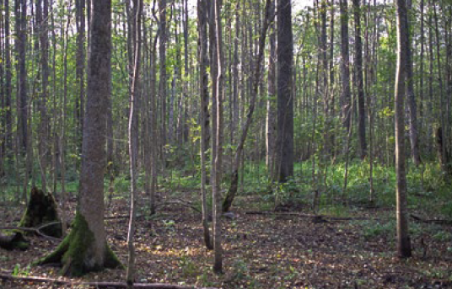  3. att. Biotopa ošu Fraxinus excelsior meža variants uz pārmitrām augsnēm Ķemeru Nacionālajā parkā pie Vēršupītes. Augstās oša saknes norāda uz regulāru biotopa applūšanu (Foto: V.Lārmanis) |  | 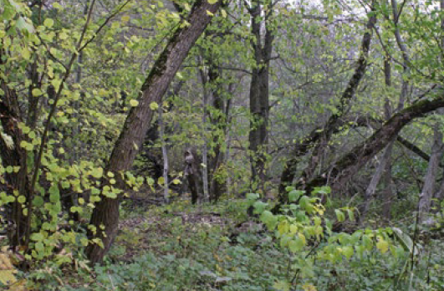  4. att. Biotops ar mistrotu vītolu, baltalkšņu un gobu (Salix spp.-Alnus incana-Ulmus glabra) koku stāvu Vizlas krastos. Noliektie, epifītiem klātie koki ir biotopam raksturīga kokaudzes struktūras pazīme (Foto: V.Lārmanis)

Raksturojošās sugas: koki un krūmi – melnalksnis Alnus glutinosa, baltalksnis Alnus incana, parastais osis Fraxinus excelsior, baltais vītols Salix alba, trauslais vītols S.fragilis, purva bērzs Betula pubescens, parastā goba Ulmus glabra, parastā vīksna U.laevis, parastā ieva Padus avium, Eiropas segliņš Euonymus europaea, parastais sausserdis Lonicera xylosteum; lakstaugi – meža zirdzene Angelica sylvestris, rūgtā ķērsa Cardamine amara, pļavas ķērsa C.pratensis, krastmalas grīslis Carex acutiformis, attālvārpu grīslis C.remota, meža grīslis C.sylvatica, lēdzerkste Cirsium oleraceum, kosas Equisetum spp., parastā vīgrieze Filipendula ulmaria, Eiropas vilknadze Lycopus europaeus, birztalas virza Stellaria nemorum, lielā nātre Urtica dioica, purva cietpiene Crepis paludosa, parastais apinis Humulus lupulus, pavasara mazpurenīte Ficaria verna, baltais vizbulis Anemone nemorosa, dzeltenais vizbulis Anemone ranunculoides, blīvguma cīrulītis Corydalis solida.

Lietussargsugas (tipiskās sugas Biotopu direktīvas izpratnē): parastais osis Fraxinus excelsior, kažocenes Anomodon spp., parastais plaušķērpis Lobaria pulmonaria, zvīņainā telotrēma Thelotrema lepadinum, cetrēlijas Cetrelia spp., kollemas Collema spp., leptoģijas Leptogium spp., kastaņbrūnā kātiņpiepe Polyporus badius, vārpstiņgliemeži Clausilidae.

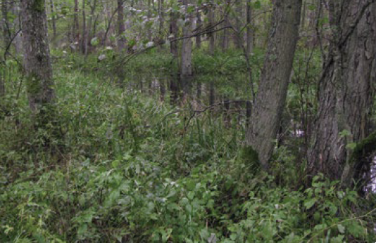  5. att. Neliela strauta palienē izvietojusies biotopam 91E0* atbilstoša melnalkšņa Alnus glutinosa audze ar izteiktu augsto lakstaugu stāvu Ziemupes apkārtnē (Foto: V.Lārmanis) |  | 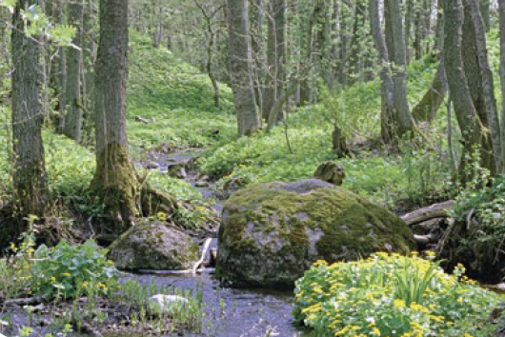  6. att. Biotops bez plašas applūstošās joslas, kur raksturīgā struktūra, piemēram, augstas koku saknes, veidojas tieši pie ūdensteces (Foto: V.Lārmanis)

Varianti:
91E0*_1: pārmitrie platlapju meži, kur dominē osis Fraxinus excelsior (3. att.) un melnalksnis Alnus glutinosa, t.sk. šauras koku joslas, kas ir tiešā saskarē ar ūdenstecēm (5., 6. att.);
91E0*_2: vītolu Salix spp., baltalkšņa Alnus incana, ievas Padus avium vai to dažāda mistrojuma krastmalu vai palieņu meži (1., 4. att.);
91E0*_3: abi iepriekšējie varianti, ja mežaudze daļēji degradēta (piemēram, ar samazinātu palu ietekmi mākslīgi padziļinātas upes krastos), bet atbilst (P)DMB.

Biotopa kvalitāte
Minimālās prasības biotopam: biotopam jābūt platlapju klases mežam slapjās augsnēs vai periodiski applūstošam, vai arī biotopu veidojošajai koku joslai jābūt tiešā saskarē ar ūdensteci. Biotopā jābūt vismaz trim raksturojošām sugām un
summā vismaz trim DMB struktūras pazīmēm, elementiem vai indikatorsugām (t.i., struktūras pazīme + elements + suga ≥ 3 vai 1 elements + 2 sugas = 3 u.tml.). Biotopa 91E0*_3 var būt reti applūstošs vai neapplūstošs. Biotopā neiekļauj lauksaimniecības zemēs ieviesušos pionierfāzes mežus agrīnās sukcesijas stadijās.

Struktūras indikatori: visi meža biotopiem kopīgie indikatori; papildu indikatori – platlapju koku sugu bagātība, applūstoši laukumi.

Funkciju un procesu indikatori: visi meža biotopiem kopīgie indikatori, izņemot biotopa platību; papildu indikators –
palu ietekme.

Atjaunošanas iespēju un kvalitātes uzlabošanas indikatori: ievērojot konstatētos apdraudošos faktorus, atjaunošanas
iespējas novērtē tāpat kā visiem meža biotopiem.

Apdraudošie faktori: iespējami visi meža biotopus apdraudošie faktori.

Apsaimniekošana: parasti speciālas atjaunošanas darbības nav nepieciešamas, piemērotākais risinājums ir biotopu atstāt netraucētai attīstībai (Ikauniece, 2016). Nereti nepieciešama hidroloģiskā režīma atjaunošana. Retumis biotopā var būt vērtības, kas atkarīgas no atsevišķiem veciem, kādreizējiem klajumu kokiem, kuriem nepieciešama apsaimniekošana, tad piemērojama nevēlamo koku un krūmu izciršana ap atsevišķiem īpaši nozīmīgiem kokiem.

Līdzīgie biotopi: pārmitro augšņu variantu var sajaukt ar 9080* Staignāju meži. Lai atšķirtu šos biotopus, jāievēro, ka 91E0* pieder Eiropas platlapju mežu klasei un tiem parasti nav kūdras slāņa vai arī tas ir plāns, vai arī tie ir tiešā veidā ūdensteču ietekmēti. Sausās vai mēreni mitrās augsnēs krastmalu mežos šis biotops var būt kā sukcesijas sākumstadija biotopam 91F0 Jaukti ozolu, gobu, ošu meži gar lielām upēm. Šajā gadījumā nošķiršanā lielākā praktiskā nozīme ir gobu, vīksnu, ozolu un ošu kopējā īpatsvara dominēšanai koku stāvā, kas raksturīga 91F0. Daudzas situācijas atrisina tas, ka 91F0 atzīmējams tikai pie lielām upēm. Šo abu biotopu novietojums attiecībā pret upes tuvumu var pārsegties, bet kopumā 91F0 no ūdensteces var atkāpties relatīvi tālāk nekā 91E0, kas biežāk ir tieši ūdens malā. Ņemot vērā līdzīgo biotopu ciešo ekoloģisko radniecību, no dabas aizsardzības viedokļa pārejas gadījumos situācijas pieskaitīšana vienam vai otram biotopam ir otršķirīga.

Pārklāšanās ar citiem ES biotopiem: nav.

Atbilstošie Latvijas īpaši aizsargājamie biotopi: 1.11. Pārmitri platlapju meži; daļēji: 1.4. Primārie meži upju
meandru lokos.

Literatūra
Aizsargājamo ainavu apvidus „Ziemeļgauja” dabas aizsardzības plāns (2007) I.Vilkas red. Rīga, Latvijas Dabas fonds, 173. lpp.
Bambe, B. (2003) Upju ieleju meži. Grām.: Meža enciklopēdija. I sējums. Red. J.Broks., Rīga, Zelta grauds, 332.–333. lpp.
Biotopu rokasgrāmata. Eiropas Savienības aizsargājamie biotopi Latvijā (2004) I.Kabuča red. Rīga, Preses nams, 144.–145. lpp.
Conservation Status of Species and Habitats. Reporting under Article 17 of the Habitats Directive. Latvia, assessment 2007-2012 (2013), European Commission, http://cdr.eionet.europa.eu/lv/eu/art17/envuc1kdw Interpretation Manual of European Union Habitats. EUR 27 (2007) European Commission, DG Environment, 144 p.
Ikauniece S. (2016) Vadlīnijas aizsargājamo biotopu saglabāšanai Latvijā, DAP, in press
Mangale, D. (2005) Oša mežu augu sabiedrības. Atskaite: Laiviņš, M. (red.) Latvijas oša mežu vitalitāte un daudzveidība: stāvoklis un prognoze. Salaspils, LV Mežzinātnes institūts Silava, 110 lpp.
Priedītis, N. (1993) Latvijas purvainie meži un to aizsardzība. Rīga, WWF – Pasaules Dabas fonds, 74 lpp.
Priedītis, N. (1999) Latvijas mežs: daba un daudzveidība. Rīga, WWF – Pasaules dabas fonds, 209 lpp.
Prieditis, N. (2002) Evaluation frameworks and conservation system of Latvian forests. Biodiversity and Conservation 11, 1361–1375 p.

